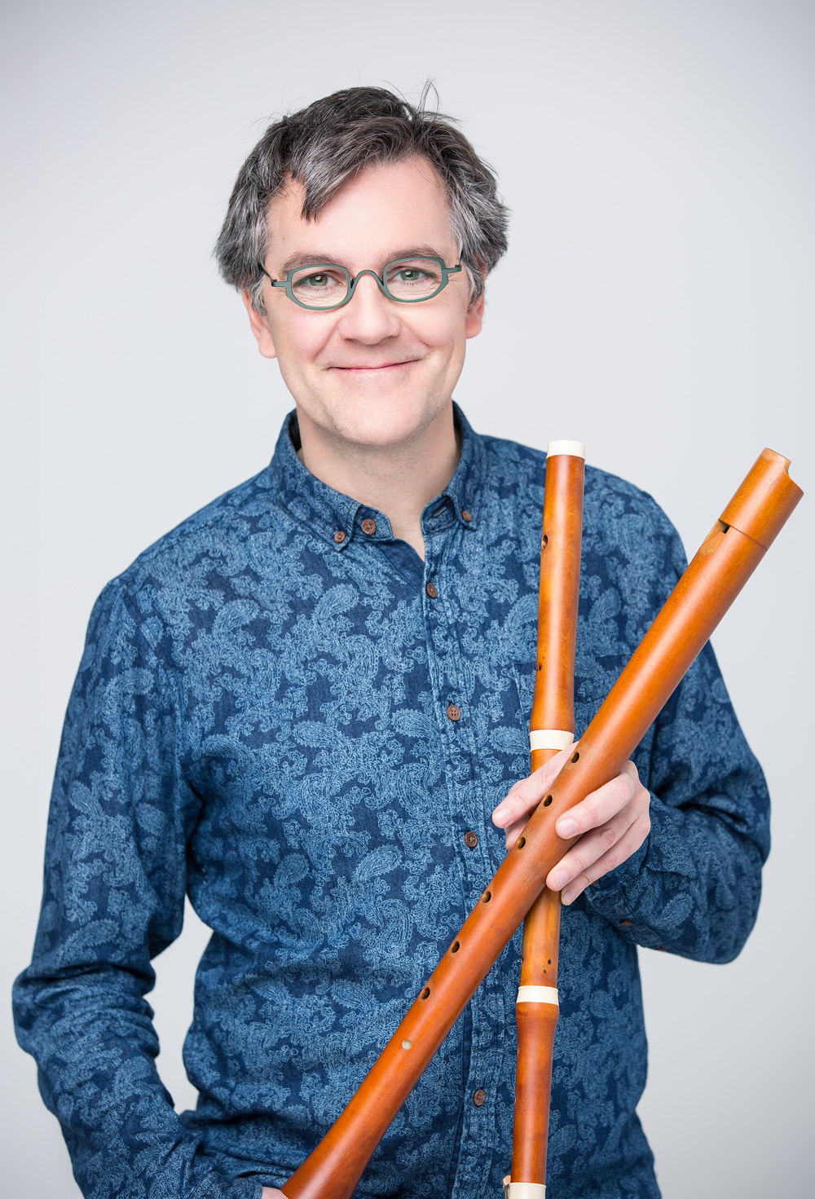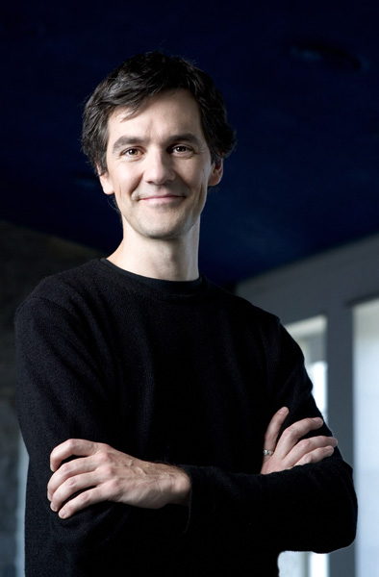Francis Colpron
Flûtiste (flûte à bec et traversière baroque) et acteur

Le flûtiste Francis Colpron est reconnu depuis quelques années comme l’un des musiciens les plus talentueux de sa génération. Sa qualité et sa capacité d’innover sur le plan artistique et interprétatif sont acclamées depuis près de trois décennies tant par le public que par la critique et les instances culturelles. Il a fondé en 1991 l’ensemble Les Boréades de Montréal, dont il assure depuis la direction artistique. Chaque année, il organise avec ce dernier une saison montréalaise très courue, se produit en Amérique du Nord et en Europe et enregistre sous étiquette Atma Classiques.

Artistes de réputation internationale s’étant associés à l’ensemble : Hervé Niquet, directeur du Concert Spirituel de Paris, Skip Sempé, claveciniste et directeur du Capriccio Stravagante, les violonistes Manfred Kraemer et Adrian Butterfield, le claveciniste Alexander Weimann, le chef d’orchestre Eric Milnes, le cornettiste William Dongois, le flûtiste Stefano Bagliano ainsi que le ténor Charles Daniels, les chanteurs canadiens Matthew White, Karina Gauvin et Laura Pudwell.

Sur scène, Francis Colpron explore avec Les Boréades les univers théâtraux de la musique des XVIIe et XVIIIe siècles avec des spectacles tels qu’Acis et Galatée (2015), La belle danse (2013), Tabarinades (2010) et Molière en Musique (2008). Il est également actif comme acteur auprès des jeunes avec des productions telles que La nuit de la Patate (2016) et Garde-Robe (2007). Mentionnons seulement ses collaborations remarquées avec les metteurs en scène Joël da Sylva et Jean-François Gagnon ainsi que les acteurs Carl Béchard et Sophie Faucher.

Comme soliste, il fut la flûte associée du Trinity Consort de Portland de 2000 à 2009. Il est également le soliste invité d’autres formations musicales telles que l’Apollo’s Fire de Cleveland, le Edmonton Symphony, l’Orchestre du Centre national des arts, Tafelmusik, l’Opera Atelier, les Thirteen Strings, le Studio de musique ancienne de Montréal, Les Violons du Roy, le Nova Scotia Orchestra et L’Harmonie des Saisons. Outre son activité pédagogique à l’Université de Montréal, Francis Colpron est fréquemment invité durant la saison estivale à partager son expérience en enseignant dans des camps musicaux réputés tels qu’Amherst aux États-Unis, CAMMAC au Québec et Boxwood en Nouvelle-Écosse.

Sa discographie comprend près de 40 enregistrements.

Discographie / Recordings

- Soliste / Soloist
* Bravade, Jacob van Eyck & cie, ATMA, ACD 22160
* Dieupart : Les Six Suites, ATMA, ACD 22 234/35
* Frutti Musicali, ATMA, ACD 22303
* Six transcriptions, ATMA, ACD 22677

- Les Boréades de Montréal

* Baroque : sonates virtuoses du XVIIe siècle, ATMA, ATM 29731
* Noëls français du XVIIIe siècle aux instruments, ATMA, ACD2 2118
* Private Musick, ATMA, ACD2 2132
* Théâtre musical, ATMA, ACD2 2152
* Telemann : Suite & concertos, ATMA, ACD2 2193
* Beatles Baroque vol. I-II et III, ATMA, ACD2 2218 - ACD2 2268 - ACD2 2351
* In stilo moderno, ATMA, ACD2 2217
* Super flumina babylonis, ATMA, ACD2 2285
* Acis & Galatea, ATMA, ACD2 2302
* C.P.E Bach : Kammermusik, ATMA, ACD2 2322
* Hyver, Karina Gauvin, soprano, ATMA, ACK2 2352
* Purcell, Karina Gauvin, soprano, ATMA ACD2 2398
* Alessandro Scarlatti : Concertos pour flûte, ATMA ACD2 2521
* The Best of Beatles Baroque, ATMA ACD2 3008
* Journey, ATMA ALCD2 1037
* La Geniale : Sinfonias et Concertos , ATMA ACD2 2606
* Du Baroque à la Bouche, ATMA ACDpromo
* Tabarinades, musiques pour le théâtre de Tabarin, ATMA ACD2 2658
* Nicandro e Fileno, ATMA ACD2 2770

- Tafelmusik
* J.H. Schmelzer : sonates, balletti, ciaconna. Vivarte, Sony Classical SK53963

- Apollo’s Fire
* Virtuoso Orchestra : Concertos by Bach, Vivaldi & Heinichen, Live!, Appolo’s Fire/Jeannette Sorel,
AF20-05

- Les Voix Humaines
* Captain Hume’s Poeticall Musicke, NAXOS 8.554 126/127
* L’Étoile d’Orient, ATMA, ACD 22166
* Primavera. ATMA, ACD 22258

- Theatre of Early Music
*Johann Sebastian Bach – Cantatas, ATMA, ACD2 2279
*Johann Sebastian Bach – Actus tragicus, ATMA, ACD2 2288
* Alessandro Scarlatti : Stabat Mater, ATMA ACD2 2237

- Studio de Musique Ancienne de Montréal
* Charpentier : Messe et motets Motet, ATMA, SACD2 2338

- Montréal Baroque
* Marin Marais : Sémélé, ATMA SACD 22527
* Bach : La Nativité, ATMA SACD2 2403
* I Mercanti di Venezia, ATMA ACD2 2598

- Les Agréments de Montréal
* Bach Requiem, XXI-21, XXI-CD21679

Août 2016

